CREATIVE NIGHT • TOY STORY EDITION
VENUE MAP, EVENT FLOW & EVENT RULES
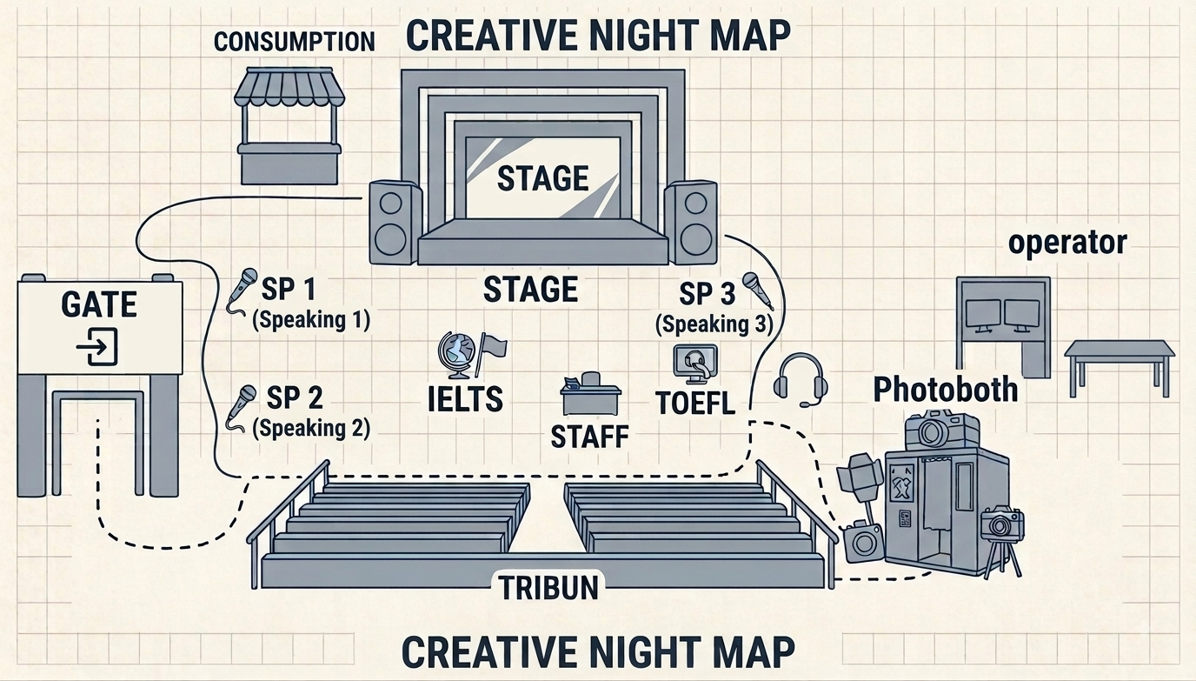
Denah lokasi Creative Night — ikuti jalur dan penempatan sesuai denah.
EVENT FLOW  1. OPEN GATE  Seluruh peserta masuk melalui Gate utama.  2. PHOTOBOOTH  Setiap kelas melakukan sesi foto secara bergantian sesuai jadwal yang telah dibagikan. Jika sudah di panggil 3 kali belum datang sesi foto akan di akhirkan.  3. PENEMPATAN  Setelah sesi foto, peserta menuju dan duduk sesuai area/kelas yang telah ditentukan.  4. KONSUMSI  PIC kelas mengambil makanan dan minuman di area Consumption untuk dibagikan kepada peserta.  5. PERFORMANCE & FASHION SHOW  Akses samping hanya dibuka khusus untuk kebutuhan Performance/Fashion Show. Alur keluar-masuk melalui akses ini wajib dikoordinasikan terlebih dahulu dengan panitia/PIC. | EVENT RULES  1. DILARANG MEROKOK  Merokok di area acara tidak diperkenankan. Peserta yang kedapatan merokok akan dikenakan pengurangan nilai pada kategori Performance.  2. PAKAIAN  Seluruh peserta wajib mengenakan pakaian yang sopan dan sesuai dengan ketentuan acara.  3. KETERTIBAN  Peserta wajib menjaga suasana acara tetap tertib, kondusif, dan nyaman selama kegiatan berlangsung.  4. SELAMA ACARA  Peserta wajib memperhatikan jalannya acara, mengikuti arahan panitia, dan tidak mengganggu penampilan peserta lain.  5. AKSES SAMPING  Akses samping bukan merupakan akses umum. Penggunaannya untuk Performance/Fashion Show harus dikoordinasikan dengan panitia/PIC terlebih dahulu.
CREATIVE NIGHT • TOY STORY EDITION

